Intelligenter Heizungsvollautomat von SYR
Rundum-Schutz für die Heizungsanlage

Korschenbroich – Die Effizienz einer Heizungsanlage ist von zahlreichen Faktoren abhängig: So können beispielsweise Kalk, Schmutz und Luft nicht nur schwere Korrosionsschäden hinterlassen, sondern auch die Heizungsleistung deutlich beeinträchtigen. Die SYR Hans Sasserath GmbH & Co. KG bietet mit dem Heizungsvollautomaten eine komfortable Komplettlösung, um die Energieeffizienz zu erhalten. Mit zahlreichen Funktionen leistet die Armatur einen Rundum-Schutz für die Heizungsanlage und ist dabei einfach zu bedienen – dank der SYR-App ganz problemlos auch von unterwegs.

Den Kern des Heizungsvollautomaten bildet das Leckageschutzmodul mit Klartext-Display. Diese integrierte Absicherung beugt Wasser- und Folgeschäden vor und überwacht gleichzeitig kontinuierlich die programmierten Nachfüllzyklen. So erkennt die Armatur eine Leckage oder unzulässige Füllvorgänge schnell und zuverlässig und sperrt die Heizungsbefüllung sofort vollautomatisch ab. Teure Wasserschäden gehören damit der Vergangenheit an. Neben diesem effektiven Schutz wartet die Armatur außerdem mit einem Systemtrenner BA, einem Vorfilter sowie einer Anschlussmöglichkeit zur Heizungswasseraufbereitung (HWE/HVE/HVE Plus) auf. Zusätzlich kann der Heizungsvollautomat dank der cleveren SYR Connect-Technologie auch von unterwegs per Smartphone oder Tablet gesteuert werden. Besonders praktisch, wenn mehrere Einheiten gleichzeitig zu betreuen sind. Mit der SYR App Projektverwaltung bietet der Heizungsvollautomat ebenfalls die Protokollierung des Anlagenbuches nach VDI 2035 Blatt 2 Anhang C.

Vollautomatischer Schutz
Zum Heizungsvollautomaten gehören Druckminderer sowie Systemtrenner, die die Anlage vor Rückfließen oder -saugen von Heizungswasser in das Trinkwasser schützen. Der rückspülbare Vorfilter fängt zudem Schmutzpartikel aus der Installation ab. Und bei einer Heizungswasserbehandlung, z.B. mit Entsalzung, wird die Füllwasserqualität mit der Leitfähigkeitsüberwachung gesichert. Damit ist die normgerechte Nachspeisung der Heizungsanlage gemäß DIN EN 1717/VDI 2035 abgedeckt und eine korrekte Befüllung sichergestellt. Dieses umfassende Paket effizienter Systemtechnik schützt die Heizungsanlage vor Schäden und verlängert deren Lebensdauer deutlich.

Höchste Wasserqualität für die Heizung
Um die Heizungsanlage noch besser zu pflegen, sollte ebenso das Ergänzungswasser aufbereitet werden. Der Heizungsvollautomat bietet auch hier die ideale Lösung: Zusammen mit dem SYR Kartuschensystem kann eine Heizungswasserenthärtung oder -vollentsalzung durchgeführt werden – beim Einsatz der HVE Plus-Kartusche sogar mit Stabilisierung des pH-Wertes. Die Anwendung der jeweiligen Variante richtet sich dabei nach Wasserzusammensetzung, Heizungsanlage und Garantiebestimmungen des Herstellers. Sobald die Kapazität der Kartusche erschöpft ist, unterbricht der Heizungsvollautomat automatisch den Füllvorgang und verhindert so eine Befüllung mit unbehandeltem Wasser. Das garantiert eine normgerechte Befüllung sowie die Beachtung der Herstellervorgaben.

Weitere Informationen erhalten Sie bei:

SYR Hans Sasserath GmbH & Co. KG
Mühlenstraße 62
D-41352 Korschenbroich
Fon: +49 (0) 2161 6105-0
Fax: +49 (0) 2161 6105-20
Internet: www.syr.de
E-Mail: info@syr.de
Bildmaterial
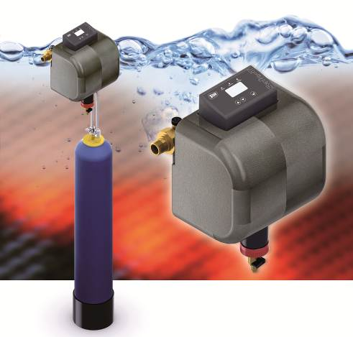

Die moderne und durchdachte Technik des Heizungsvollautomaten von SYR sorgt für zuverlässigen Schutz vor Leckagen und Anlageschäden.

Bild: SYR Hans Sasserath GmbH & Co. KG

